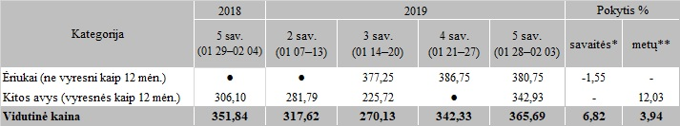

Pastabos:  
2018 m. liepos 11 d. įsigaliojus Komisijos deleguotam reglamentui (ES) 2017/1182 į vidutinę (svertinę) kainą transportavimo kaštai nebeįskaitomi. Dėl duomenų palyginamumo 2018 m. 5 sav. vidutinės (svertinės) kainos teikiamos be transportavimo kaštų.

* lyginant 2019 m. 5 savaitę su 2019 m. 4 savaite  
  \*\* lyginant 2019 m. 5 savaitę su 2018 m. 5 savaite

●–konfidencialūs duomenys

Šaltinis: ŽŪIKVC (LŽŪMPRIS)

Parengė J. Žukauskaitė, tel. (8 37) 39 78 06